Краткая памятка рабочим в условиях карантина в Украине
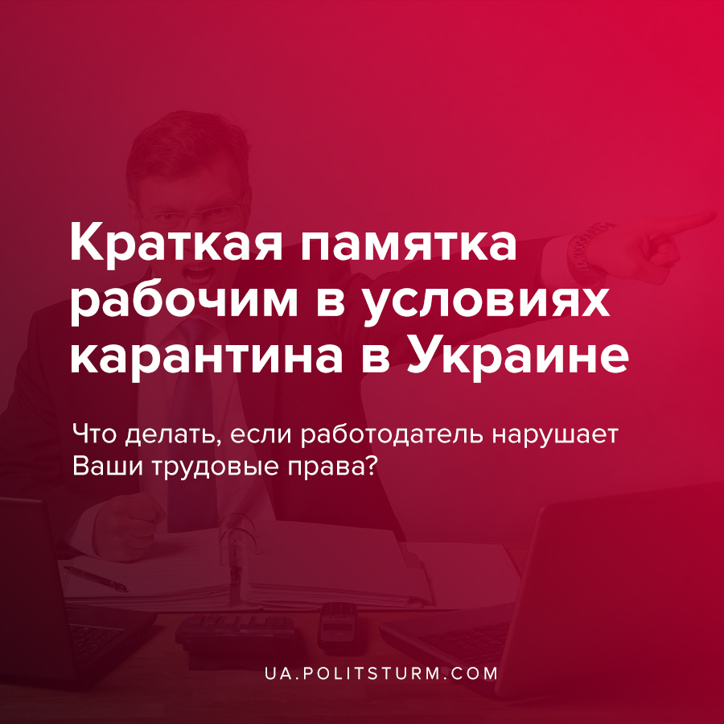

Оригинальная статья
2020-04-04
2 мин. на чтение

В условиях карантина в Украине рабочие продолжают сталкиваться с нарушением своих прав в трудовых отношениях с работодателями, собственниками бизнеса и средств производства, т.е. капиталистами, которые используя сложившиеся обстоятельства стремятся минимизировать издержки и расходы, а также увеличить собственную прибыль. Руководствуясь действующим трудовым законодательством, можем рекомендовать следующее:
- Ни в коем случае не соглашайтесь на отпуск без сохранения зарплаты. Предлагайте издать приказ об оглашении простоя без вины рабочего с учетом ст. 34 и 113 КЗоТ. Это позволит сберечь Вам 2/3 зарплаты, а работодателю — своё лицо, если оно ему дорого. Также, в определенных условиях расходы на себя возьмёт Фонд социального страхования на случай безработицы (ст. 47 Закона про занятость населения).
- Если работодатель требует выполнять работу без средств индивидуальной защиты (маски, антисептики, перчатки и т.д.), то такие обстоятельства законом расцениваются как опасная ситуация, которая угрожает Вам и окружающим (ст. 6 Закона про охрану труда). Также это является основанием отказаться от выполнения работ с сохранением средней зарплаты.
- Критически относитесь к просьбам приехать или требованиям явиться на работу. Ст. 2 Закона про охрану труда гласит о приоритете жизни и здоровья человека. Невыход на работу с учётом карантина и ограничением работы общественного транспорта даёт возможность рабочему использовать данное обстоятельство в качестве уважительной причины отсутствия на рабочем месте. Вас нельзя уволить за прогул (если Вы член профсоюза, это будет крайне сложно, а если член профкома, то практически невозможно — ст. 43 и 252 КЗоТ).
- Если работодатель выдвигает незаконные требования, то Вы имеете право требовать наложения финансовой санкции Госслужбы Украины по вопросом труда (в размере минимальной зарплаты согласно ст. 265 КЗоТ) и привлечь собственника/работодателя к уголовной ответственности за грубое нарушение трудового законодательства (ст. 172 УК Украины).

Источники:
- https://zakon.rada.gov.ua/laws/show/2341-14
- https://zakon.rada.gov.ua/laws/show/5067-17
- https://zakon.rada.gov.ua/laws/show/322-08
- https://zakon.rada.gov.ua/laws/show/2694-12

Оригинальная статья

